**附件：物业人员制服样式需求**

（1）运送人员款式：

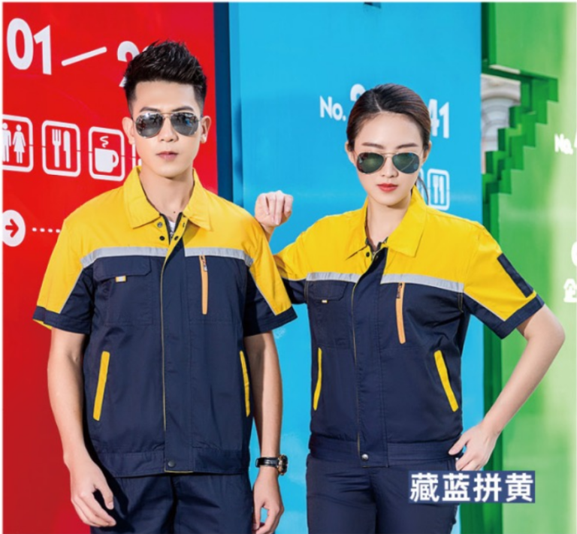

（2）保安人员款式：

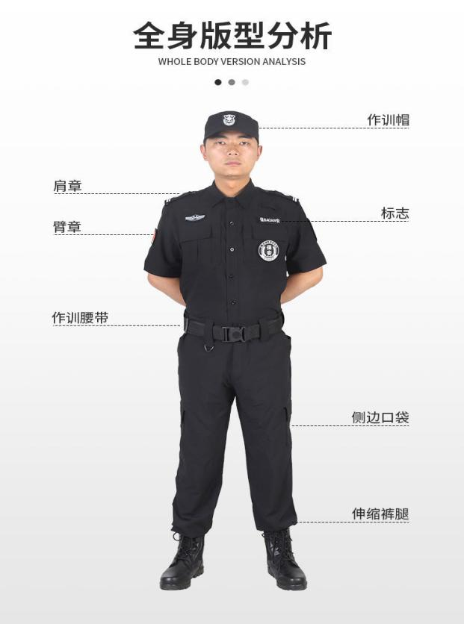

（3）保洁人员款式：

